EDUCAÇÃO PARA A SAÚDE CARDIOVASCULAR DE ESTUDANTES DO ENSINO MÉDIO

Bruna Karina Carmelo Marques, Caroline de Godoi da Cruz, Isabelle Alves Pinto, Jéssica Perez, Jessyca Passos, Jheniffer Leal dos Santos, Júlia Lepper Sottomaior Mader Sunye, Larissa da Silva Moller, Luiz Eduardo da Silva Nóbrega, Luíza Toledo Leal, Wendy Vivian dos Anjos Santiago, Viviane Jarek Magaton, Ariani Cavazzani Szkudlarek.

RESUMO
OBJETIVOS: O presente estudo teve como objetivo prevenir o surgimento e o agravamento de riscos cardiovasculares em adolescentes do ensino médio de escolas públicas do estado do Paraná. METODOLOGIA: Uma peça de teatro foi escolhida como estratégia pedagógica e intitulada “Experimento Cardio – em busca da batida perfeita”. As apresentações da peça foram realizadas em quatro diferentes escolas estaduais da cidade de Curitiba/PR e contou com o apoio financeiro da Copel Distribuição S/A. Os alunos responderam um questionário, antes a após a peça, composto por 28 afirmações. O projeto foi divulgado nas redes sociais, por meio de uma página no Facebook, um usuário no Instagram e um blog. RESULTADOS: Participaram da ação 279 alunos, sendo que 49 deles não preencheram corretamente o questionário, sendo excluídos da amostra e totalizando ao final das apresentações 230 participantes. Das 28 questões, 24 apresentaram melhora no índice de acerto entre a primeira e segunda aplicação. A peça teve um papel importante para que os estudantes se conscientizem acerca dos fatores de risco das doenças cardiovasculares, estimulando-os a buscar hábitos de vida saudáveis para si e seus familiares. CONCLUSÃO: Conclui-se então, que o projeto de extensão repercutiu de forma positiva e enriquecedora através da peça de teatro aos adolescentes, com um feedback positivo da maioria dos alunos através de relatos sobre a peça, onde obtiveram um maior aprendizado e conhecimento de como ocorrem e como devem ser prevenidas as doenças cardiovasculares.
PALAVRAS-CHAVE: Adolescente. Doenças Cardiovasculares. Prevenção de Doenças. Fisioterapia.

EDUCATION FOR CARDIOVASCULAR HEALTH OF HIGH SCHOOL STUDENTS
ABSTRACT
OBJECTIVES: The objective of this study was to prevent the onset and worsening of cardiovascular risks in high school adolescents of public schools in the state of Paraná. METHODOLOGY: A theater play was chosen as pedagogical strategy and entitled "Cardio Experiment - in search of the perfect beat". The presentations of the play were carried out in four different public schools in the city of Curitiba/PR and counted on the financial support of Copel Distribuição S/A. The students answered a questionnaire, before and after the play, composed of 28 statements. The project was publicized on social networks, through a Facebook page, a user on Instagram and a blog. RESULTS: 279 students participated in the study, of which 49 did not fill out the questionnaire correctly, being excluded from the sample and totaling 230 participants at the end of the presentations. Of the 28 questions, 24 showed improvement in the correctness index between the first and second applications. The play had an important role for students to become aware of the risk factors for cardiovascular disease by encouraging them to pursue healthy living habits for themselves and their families. CONCLUSION: It was concluded that the extension project had a positive and enriching repercussion through the play to adolescents, with positive feedback from most students through reports about the play, where they obtained a greater learning and knowledge of how occur and how cardiovascular diseases should be prevented.
KEY-WORDS: Adolescent. Cardiovascular Diseases. Disease Prevention. Physical Therapy Specialty.

EDUCACIÓN PARA LA SALUD CARDIOVASCULAR DE ESTUDIANTES DE LA ENSEÑANZA MEDIA
RESUMEN
OBJETIVOS: El presente estudio tuvo como objetivo prevenir el surgimiento y el agravamiento de riesgos cardiovasculares en adolescentes de la enseñanza media de escuelas públicas del estado de Paraná. METODOLOGÍA: Una pieza de teatro fue elegida como estrategia pedagógica y titulada "Experimento Cardio - en busca del golpe perfecto". Las presentaciones de la pieza se realizaron en cuatro diferentes escuelas estatales de la ciudad de Curitiba / PR y contó con el apoyo financiero de Copel Distribuição S / A. Los alumnos respondieron un cuestionario, antes que después de la pieza, compuesto por 28 afirmaciones. El proyecto fue divulgado en las redes sociales, a través de una página en Facebook, un usuario en Instagram y un blog. RESULTADOS: Participaron de la acción 279 alumnos, siendo que 49 de ellos no llenaron correctamente el cuestionario, siendo excluidos de la muestra y totalizando al final de las presentaciones 230 participantes. De las 28 preguntas, 24 presentaron mejoría en el índice de acierto entre la primera y segunda aplicación. La pieza tuvo un papel importante para que los estudiantes se conciencien acerca de los factores de riesgo de las enfermedades cardiovasculares, estimulándolos a buscar hábitos de vida saludables para usted y sus familiares. CONCLUSIÓN: Se concluye entonces que el proyecto de extensión repercutió de forma positiva y enriquecedora a través de la pieza de teatro a los adolescentes, con un feedback positivo de la mayoría de los alumnos a través de relatos sobre la pieza, donde obtuvieron un mayor aprendizaje y conocimiento de cómo se producen y cómo deben prevenirse las enfermedades cardiovasculares.
PALABRAS CLAVE: Adolescente. Enfermedades Cardiovasculares. Prevención de Enfermedades. Fisioterapia.

INTRODUÇÃO
O termo doenças cardiovasculares (DCV) é utilizado para descrever uma série de condições causadas por coágulos sanguíneos (trombose) ou pelo depósito de gordura na parede da artéria (aterosclerose) e pode ter origem genética e/ou ambiental (SIGN, 2017)¹. As DCV fazem parte do grupo de doenças crônicas não transmissíveis e estão entre as principais causas de morte nos países de baixa e média renda, com o número expressivo de 36 milhões de mortes em todo o mundo no ano de 2008, totalizando 63% das mortes naquele ano(WHO, 2011)². Por outro lado, estima-se que, em 2030, os países que investirem na prevenção dessas doenças, alcançarão um retorno de 7 dólares por pessoa para cada dólar investido (WHO, 2018)³.
O desenvolvimento de DCV é atribuído a uma série de fatores que atuam de forma simultânea, aumentando a probabilidade de eventos cardiovasculares. Esses fatores de risco são classificados em modificáveis e não modificáveis. Exemplos de fatores modificáveis incluem a hipertensão arterial, o tabagismo, hábitos alimentares e sedentarismo, sendo eles responsáveis por 80% das mortes por DCV (WHO, 2012)⁴. Dentre os fatores não modificáveis estão presentes o sexo, idade, etnia e herança genética (Ministério da Saúde, 2009)⁵.
Durante a adolescência, observa-se que a presença de dois ou mais fatores de risco é suficiente para a predição de um evento cardiovascular nos próximos 10 anos. Isso porque tais fatores, quando unidos, elevam a extensão e a gravidade das lesões vasculares, prevalecendo na fase adulta (GASTALDELLI, U. BASTA L, 2010)⁶.
A Organização Mundial da Saúde (WHO, 2007)⁷ considera a escola como um ambiente apropriado para a implementação de programas de promoção da saúde, visando à prevenção de mortes prematuras e doenças. Todavia, estudos e ações de prevenção de riscos cardiovasculares para adolescentes escolares brasileiros são escassos (ROMANZINI, 2008)⁸. Entretanto, no ano de 2007, foi lançado o Programa Saúde na Escola (PSE) como uma estratégia para a integração e articulação permanente entre as políticas de educação e de saúde. Seu propósito é ampliar as ações de saúde dirigidas aos alunos da rede pública de ensino, contribuindo para a formação integral dos estudantes e desenvolvendo ações de prevenção, promoção e assistência à saúde (SOUZA et al., 2017)⁹.
Nesse contexto, o presente estudo teve como objetivo prevenir o surgimento e o agravamento do risco cardiovascular em adolescentes do ensino médio de escolas públicas do estado do Paraná, permitindo o desenvolvimento do potencial de autonomia necessário para a criação de hábitos saudáveis ao longo da vida.

METODOLOGIA
A proposta foi aprovada como projeto de extensão da Universidade Federal do Paraná, com o nome de “Educação para a saúde cardiovascular de estudantes do ensino médio de instituições públicas do estado do Paraná”.
Uma peça de teatro foi escolhida como estratégia pedagógica e intitulada “Experimento Cárdio – em busca da batida perfeita”, a qual foi habilitada pelo Programa Estadual de Fomento e incentivo à cultura do Paraná – PROFICE Edital nº 01/2014. Dessa forma, para a realização do projeto, a empresa Copel Distribuição S/A disponibilizou apoio financeiro de 50 mil reais, que foram utilizados para arcar com as despesas da peça teatral, como os atores, cenário, direção, passagem, material didático entre outras despesas. As apresentações foram realizadas em quatro diferentes escolas estaduais da cidade de Curitiba - Paraná. Prestigiaram a peça 23 turmas de ensino médio, duas turmas de ensino médio para adultos (EJA) e uma turma de ensino fundamental.
A peça, com duração de 50 a 60 minutos, possui uma temática lúdica voltada para a prevenção de doenças cardiovasculares, como por exemplo a hipertensão arterial sistêmica, a formação de placa de ateroma que pode levar a ter um aneurisma cerebral e ao infarto agudo do miocárdio, doenças metabólicas como a diabetes mellitus e também temas voltados para a promoção da saúde, como a prática de atividade física e bons hábitos alimentares. A peça é composta por 6 cenas, que abordam os temas citados anteriormente por meio de situações cotidianas que os alunos normalmente presenciam em suas vidas, como por exemplo, momentos de alto estresse, má alimentação, pouco exercício físico e outras práticas prejudiciais à saúde cardiovascular, incluindo uma cena final onde os atores cantam uma música “rap” que incentiva os ouvintes à reflexão sobre seus hábitos de vida. Além disso, foi entregue um folheto a cada aluno, contendo explicações sobre os temas abordados na peça.
Os alunos responderam um questionário antes a após a peça teatral(Questionário CARRF-KL - Doenças Cardiovasculares e Fatores de Risco (ARIKAN et al.,2009)¹⁰, composto por 28 afirmações, que tem como objetivo medir os níveis de conhecimento dos indivíduos jovens em relação aos fatores de risco para DCV. Os alunos deveriam assinalar “V” para as afirmações que eles considerassem verdadeiras, “F” para as falsas e “NS” indicando não sei para as afirmativas que eles não soubessem. Ao final da apresentação uma pergunta aberta era realizada: “Após a peça, foi possível refletir como são seus hábitos de vida e de seus familiares? Mudaria algum de seus hábitos? Por quê?”
O projeto foi divulgado nas redes sociais, por meio de uma página no Facebook (https://www.facebook.com/projetobatidaperfeita/), um usuário no Instagram (https://instagram.com/abatidaperfeita2018) e um blog (https://projetoabatidaperf.wixsite.com/ufpr). Nesses meios, os quais estão em atividade desde maio de 2018, são feitas em média 3 publicações ao mês sobre o projeto, assim como dicas para uma vida mais saudável, incentivando melhores hábitos alimentares, a prática de atividade física, o combate ao fumo, entre outras iniciativas para a prevenção de doenças cardiovasculares. Adicionalmente, no blog também foram redigidos textos com explicações mais detalhadas sobre os assuntos abordados na peça, de modo a aperfeiçoar o aprendizado já adquirido na apresentação.
Para a tabulação dos dados foi utilizado o programa excel versão 2007. Foram descritos os dados demográficos (ano escolar, médias de idade e gênero) e médias de acertos por idade, contendo máximo e mínimo; e média de acertos antes e após a apresentação da peça, contendo do desvio padrão.

RESULTADOS
Participaram da ação 279 alunos, sendo que 49 deles não preencheram corretamente o questionário, sendo excluídos da amostra e totalizando ao final das apresentações, 230 participantes. Dos 230 participantes, 129 eram do gênero feminino e 101 do gênero masculino; 16 eram no ensino fundamental (EF) e 214 do ensino médio (EM). Percebe-se que os alunos do ensino fundamental obtiveram menor índice de acerto de questões comparados aos alunos do ensino médio (Gráfico I). A média de acertos dos alunos do EF na primeira aplicação foi de 52,5%, e na segunda aplicação de 61%, enquanto que os alunos do EM obtiveram média de 64,9% nas primeira aplicação e 79% na segunda aplicação (Gráfico II).

Gráfico 1. Média de idade e máximo e mínimo de acertos dos estudantes de ensino médio analisados na cidade Curitiba, PR.
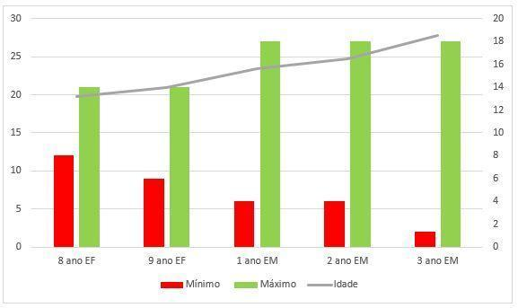
O gráfico apresenta dados referentes a cada turma em que os questionários foram aplicados. Os dados presentes em colunas referem-se ao mínimo e máximo de acertos, sendo a coluna vermelha o mínimo e a verde o máximo, sendo referente aos valores ao lado esquerdo do gráfico. A linha de cor cinza refere-se a média de idade em cada turma, sendo referente aos valores ao lado direito do gráfico. *EF= Ensino Fundamental; **EM= Ensino Médio.

Das 28 questões, 24 apresentaram melhora no índice de acerto entre a primeira e segunda aplicação. Sendo que na primeira aplicação a média total de acertos foi de 63,2% (18 questões ± 4,44) e na segunda aplicação 76,7% (22 questões ± 3,62).

Gráfico 2. Média de acertos na primeira e segunda aplicação dos questionários.
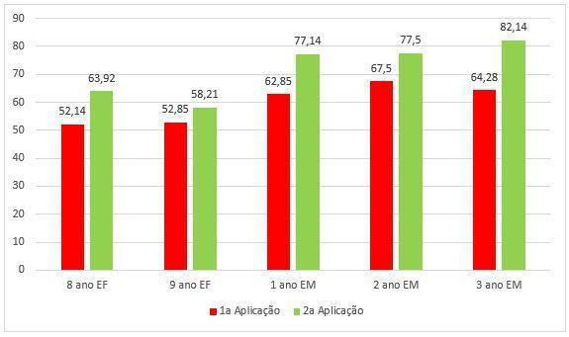
O gráfico apresenta dados referentes a média de acertos antes e após a apresentação de teatro. A coluna vermelha refere-se a aplicação antes do teatro, e a coluna verde refere-se a aplicação após o teatro. *EF= Ensino Fundamental; **EM= Ensino Médio.

A questão com maior índice de erro na primeira e segunda aplicação do questionário foi a 24 (“Existe um risco de doença cardíaca se o bom (HDL) colesterol é alto.”), a qual tinha como resposta correta, falsa (F). 27 estudantes assinalaram a afirmação como falsa na primeira aplicação e 39 na segunda aplicação, apresentando 5% de melhora após a apresentação.
Já a questão com maior índice de melhora de acerto foi a 9 (“É prejudicial comer carne vermelha mais de 3 vezes por semana.”) a qual tinha como resposta correta, verdadeiro (V). 56 estudantes assinalaram a afirmação como verdadeira na primeira aplicação e 178 na segunda aplicação, apresentando 53% de melhora após a apresentação.
Após a segunda aplicação era solicitado que os estudantes refletissem sobre seus hábitos e os de seus familiares, conforme relato de uma das estudantes: “Durante a peça refleti sobre o que comemos em casa e como estamos cuidando da nossa saúde. Percebi também que os exercícios físicos são importantes para a nossa saúde”. Outra estudante também afirmou: “Assitir a peça me fez refletir, pois os hábitos da minha casa não são tão saudáveis. A peça me fez ver que é melhor cuidar da minha saúde agora do que ter algum problema cardíaco mais tarde”.
Em relação às redes sociais, o Instagram possui 56 seguidores, enquanto a página do projeto no Facebook possui 185 curtidas. As publicações no Facebook possuem um alcance de 350 a 500 pessoas, visto que a cada curtida ou compartilhamento de uma publicação, esta passa a ser visualizada também por quem não acompanha a página. A IMAGEM I, mostra dois exemplos de publicação de dicas de saúde.

IMAGEM I - PUBLICAÇÕES REALIZADAS NAS REDES SOCIAIS
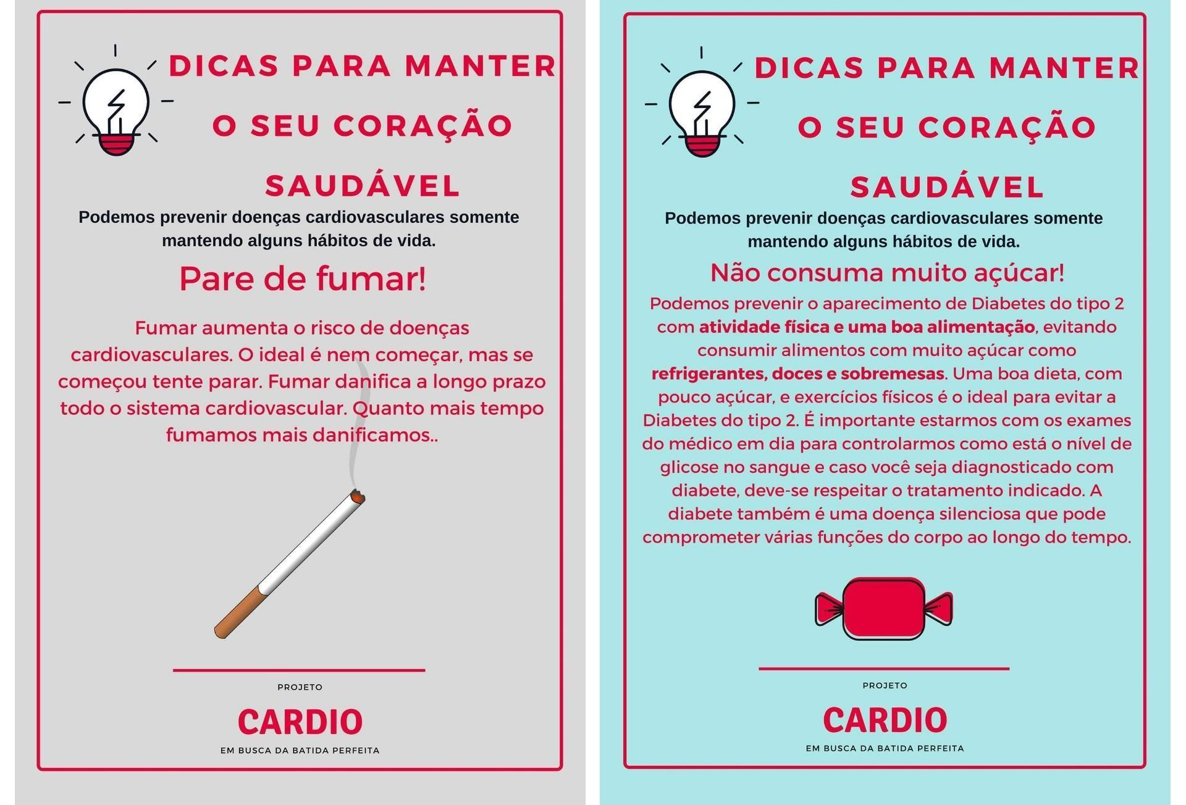
Exemplos de temas abordados nas redes sociais.

DISCUSSÃO
Sabe-se que a maioria dos fatores de risco para doenças cardiovasculares que se desenvolvem no adulto têm as raízes em hábitos de vida adquiridos na infância (Monego e Jardim, 2006)¹¹; hábitos alimentares e de atividade física são os mais estabelecidos nesta fase, porém também é estabelecido o tabagismo (Ministério da Saúde, 2004)¹².
Por meio do questionário foi possível avaliar o conhecimento prévio dos alunos sobre a saúde cardiovascular e também o conhecimento adquirido após a peça. Os relatos realizados, demonstram que a peça teve um papel importante para que os estudantes se conscientizem acerca dos fatores de risco das doenças cardiovasculares, estimulando-os a buscar hábitos de vida saudáveis para si e seus familiares. Além disso, as ferramentas online de divulgação permitem que um maior número de pessoas seja abordado com informações importantes sobre a saúde cardiovascular, e assim, potencializa o alcance do projeto.
Segundo Gomes e colaboradores (2012)¹³, um excelente caminho apontado para a conquista de modos de vida saudável é a informação, tendo a educação em saúde como uma ferramenta poderosa e viável economicamente para a concretização em ampla escala de melhores hábitos de vida. Monego e Jardim (2006)¹¹, que assim como no presente estudo, investigaram sobre os riscos para as doenças cardiovasculares em adolescentes em ambiente escolar, defendem que se os fatores de risco se instalam já na infância e na adolescência, então sua abordagem também deve se iniciar nesta fase, visando que os conhecimentos sobre hábitos saudáveis aprendidos na escola sejam repassados para o ambiente familiar.
A escala CARRF - KL utilizada neste estudo foi desenvolvida por Arıkan et al. (2009)¹º, os quais realizaram um estudo de validade e confiabilidade que teve como escore médio 19,3 ± 3,2 acertos, resultado este que está de acordo com o encontrado no presente estudo, onde a média de acertos antes da peça foi de 18 ± 4,44 e após a peça 22 ± 3,62. Arıkan et al. (2009, p. 38)¹º afirmam que a “mensuração do nível de conhecimento ajudará a planejar outros estudos com o objetivo de aumentar a conscientização dos indivíduos sobre os fatores de risco para DCV”. Portanto, é possível afirmar que o nosso projeto possui tais características, visto que após a conscientização dos alunos através da peça teatral sobre DCV, a média de acertos dos alunos do EF aumentou 8,5%, e do EM 15%. Esses índices indicam que a peça teatral é uma forma eficaz de aprendizagem, visto que gera reflexão e crítica quanto ao cuidado de si e do outro.
A utilização do teatro como forma de aprendizagem, pode ser constatada em diferentes áreas. No estudo de Gouveia (2014)¹⁴, ao utilizar o teatro como forma de aprendizagem de língua estrangeira, constatou – se o crescimento integrado do aluno sob vários aspectos, tanto no plano individual quanto no coletivo, ressaltando que a linguagem teatral foi um elemento de fácil entendimento, visto que a descontração serviu de base para a construção de novas competências. O lúdico, segundo Oliveira (1985, p. 74)¹⁵, “é um recurso com a capacidade de despertar a aprendizagem espontânea e natural, instigando a criatividade, crítica, e o lado social; sendo uma das atividades mais significativas pelo seu âmbito pedagógico social.”Dessa forma,do ponto de vista metodológico nota-se o engajamento dos alunos com a atividade, considerando a média total de acertos antes e após a apresentação dos atores. Essa participação reforça a importância e a eficácia do lúdico na educação em saúde, o alcance ao público e as críticas e questionamentos gerados pelos próprios estudantes. Dessa forma, a metodologia utilizada possibilitou aos alunos uma nova forma de aprendizado, que consegue prender a atenção, divertir e ao mesmo tempo conscientizar.
Quando questionados se a peça os fez refletir sobre seus hábitos de vida e de sua família, obtivemos vários relatos demonstrando que a atividade os levou a refletir sobre os hábitos aprendidos em casa. Machado et al (2014)¹⁶ aponta que o “ambiente familiar é fator predominante no ganho de peso das crianças, assim como as boas relações familiares são importantes para o desenvolvimento de peso saudável”. Por isso, é necessário a conscientização sobre a alimentação, algo que a peça enfatizou e obteve resultados satisfatórios nos questionários e também nos relatos.
A escolha por uma ampla utilização de redes sociais para a divulgação do Projeto e o para o aprofundamento dos temas tratados na peça se justifica por inúmero estudos. A influência da tecnologia sobre os hábitos de vida dos adolescentes é mostrado por estudos como o de Silva (2016, p. 8)¹⁷, onde afirma que “as tecnologias digitais vão transformando os comportamentos e hábitos sociais de todos que fazem o seu uso, sobretudo, dos adolescentes”, e de Ribeiro (2018)¹⁸ o qual expõem que a tecnologia assume um papel muito importante na adolescência, sendo capaz de influenciar seu comportamento em vários âmbitos, entre eles está o alimentar e hábitos de vida saudável. Estudos de Coon (2002)¹⁹, apontam que adolescentes expostos a apenas 30 segundos de anúncios publicitários sobre uma boa alimentação já criam um impacto em suas preferências e consequentemente uma maior solicitação aos pais para que obtenham tais produtos. Assim como Siqueira (2017, p. 7)²º que reflete sobre a utilização das redes sociais "em uma sociedade movida pela imagem e pela informação, é importante a utilização destes meios para a construção de hábitos saudáveis de alimentação”. Sendo assim podemos assumir que as redes sociais são um modo bastante eficaz para realizar educação em saúde.

CONCLUSÃO
Pôde-se observar um maior índice de acerto das respostas dos questionários, comparando a primeira e a segunda aplicação e relatos que demonstram autoconscientização. Esses resultados sugerem que os alunos, após prestigiarem a peça, além de apresentarem um bom aproveitamento e absorção dos conteúdos abordados na mesma, desenvolveram um potencial de autonomia capaz de criar novos hábitos de vida mais saudáveis e ficarem atentos sobre como prevenir o surgimento e o agravamento das doenças cardiovasculares ao longo da vida.
Conclui-se então, que o projeto de extensão repercutiu de forma positiva e enriquecedora através da peça de teatro para os adolescentes, pois obtiveram um maior conhecimento de como ocorrem e como devem ser prevenidas as doenças cardiovasculares, assim como a importância dos bons hábitos de vida diária, que contribuem para a saúde e bem - estar deles e também dos seus familiares e colegas de classe.

REFERÊNCIAS
ARIKAN, M. D. I., METINTAS, M. D. S., KALYONCU, M. D. C., YÍLDÍZ, M. D. Z. The Cardiovascular Disease Risk Factors Knowledge Level (CARRF-KL) Scale: a validity and reliability study. Türk Kardiyol Dern Arfl - Arch Turk Soc Cardiol 2009;37(1):35-40 35.
BRASIL. As doenças transmissíveis no Brasil: tendências e novos desafios para o Sistema Único de Saúde. In: Ministério da Saúde, ed. Saúde Brasil 2008: 20 anos de Sistema Único de Saúde (SUS) no Brasil. Brasília: Ministério da Saúde, 2009.
Coon K, Tucker K. Television and children's consumption patterns. A review of the literature. 2002.
GASTALDELLI, U. BASTA L. Gordura ectópica e doença cardiovascular: o que é o link. Nutr Metab Cardiovasc Dis, v. 20, n. 7, p. 481-90, 2010.
GOMES, E. B., MOREIRA, T. M. M., PEREIRA, H. C. V., SALES, I. B., LIMA, F. E. T., FREITAS, C. H. A., RODRIGUES, D. P., (2012). Fatores de risco cardiovascular em adultos jovens de um município do Nordeste brasileiro. Revista Brasileira de Enfermagem, 65(4).
GOUVEIA, M. A. O teatro e os jogos teatrais no ensino/aprendizagem de língua estrangeira - língua inglesa. Os desafios da escola pública paranaense na perspectiva do professor PDE, v. 1, 2014.
MACHADO, I. K.; BECKER, D.; CAMPOS, D. M,; WENDT, G. W.; LISBOA, C. S. M. Repercussões do cenário contemporâneo no ato de compartilhar refeições em família. Psicologia e Argumento, v. 32, n. 76, p. 117-127, jan./ mar. 2014.
MINISTÉRIO DA SAÚDE. Instituto Nacional do Câncer. Vigilância do Tabagismo em Escolares – VIGESCOLA. Dados e fatos de 12 capitais brasileiras. Volume 1, 2004.
MONEGO, E. T.; JARDIM, P. C. B. V. (2006). Determinantes de risco para doenças cardiovasculares em escolares. Arq Bras Cardiol, 87(1), 37-45.
OLIVEIRA, V. M. O que é educação física. São Paulo: Brasiliense, 1985.
Ribeiro, P. C. P. B. (2018). Influência das redes sociais nos hábitos alimentares dos adolescentes.
ROMANZINI, Marcelo et al. Prevalência de fatores de risco cardiovascular em adolescentes. Cadernos de Saúde Pública, v. 24, p. 2573-2581, 2008.
SILVA, Thayse. O. Os impactos sociais, cognitivos e afetivos sobre a geração de adolescentes conectados às tecnologias digitais. Trabalho de conclusão de curso (Graduação) – Universidade Federal da Paraíba. João Pessoa. 2016.
SIQUEIRA, A., C. Comunicação e alimentação saudável nas redes sociais: Um estudo de caso do programa “Do Campo à Mesa” (2013 – 2016). Campinas, SP: [s.n.], 2017.
SIGN. SCOTTISH INTERCOLLEGIATE GUIDELINES NETWORK Risk estimation and the prevention of cardiovascular disease. Edinburgh: SIGN; 2017. SIGN publication no. 149.
WORLD HEALTH ORGANIZATION (WHO). Global status report on noncommunicable diseases 2010. Geneva, 2011.
TIME TO DELIVER report of the WHO Independent High-level Commission on Noncommunicable Diseases ISBN 978-92-4-151416-3, 2018
WORLD HEALTH STACTICS. Global Health Indicators. World Health Organization, p. 47-173, 2012.
SOUZA, M C; ESPIRIDIÃO, M A; MEDINA M G. A intersetorialidade no Programa Saúde na Escola: avaliação do processo político-gerencial e das práticas de trabalho. Ciênc. saúde colet. 22 (6) 2017.
World Health Organization (WHO), 2007 School health and youth health promotion. http://www.who.int/school_youth_health/en/

